Добавляем в репозитрий текстовый документ “8лабапрогр”.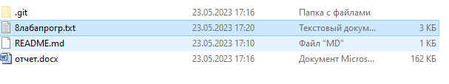

Фиксируем изменения, делаем коммит.

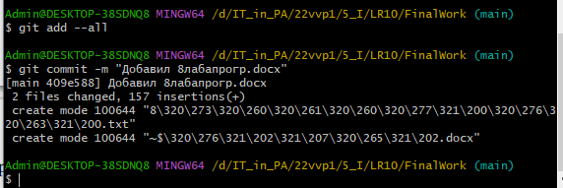

Изменяем все его переменные I на il.

Фиксируем результат, делаем коммит.

